Для заказа доставки данной работы воспользуйтесь поиском на сайте по ссылке: <http://www.mydisser.com/search.html>

**Академія медичних наук України**

**ДУ «Інститут неврології, психіатрії та наркології»**

**ЛАПШИНА ІРИНА ОЛЕКСАНДРІВНА**

**УДК 616.831-005:616.13-005.6:616-073.48**

**ОСОБЛИВОСТІ ЦЕРЕБРАЛЬНОЇ ТА ПЕРИФЕРИЧНОЇ ГЕМОДИНАМІКИ У ХВОРИХ З ЦЕРЕБРАЛЬНИМИ ПРОЯВАМИ АТЕРОТРОМБОЗУ**

**14.01.15 – нервові хвороби**

**Автореферат**

**дисертації на здобуття наукового ступеня**

**кандидата медичних наук**

**Харків 2008**

Дисертацією є рукопис.

Робота виконана в ДУ «Інститут неврології, психіатрії та наркології АМН України»

|  |  |
| --- | --- |
| **Науковий керівник:** | доктор медичних наук, професор **Міщенко Тамара Сергіївна**, ДУ «Інститут неврології, психіатрії та наркології АМН України», завідувач відділу судинної патології головного мозку |
| **Офіційні опоненти:** | доктор медичних наук, професор **Морозова Ольга Григорівна**, Харківська медична академія післядипломної освіти, завідувач кафедри рефлексотерапії  доктор медичних наук, професор **Козьолкін** **Олександр Анатолійович**, Запорізький державний медичний університет, завідувач кафедри нервових хвороб з курсом психіатрії, наркології та медичної психології |

Захист дисертації відбудеться “ ” 2008 р. о 10 00 годині на засіданні спеціалізованої Вченої Ради Д.64.566.01 при ДУ «Інститут неврології, психіатрії та наркології АМН України» (61068, м. Харків, вул. Академіка Павлова, 46).

З дисертацією можна ознайомитися в бібліотеці ДУ «Інститут неврології, психіатрії та наркології АМН України» (61068, м. Харків, вул. Академіка Павлова, 46).

Автореферат розісланий “ ” 2008 р.

|  |  |
| --- | --- |
| Вчений секретар  спеціалізованої Вченої Ради,  кандидат медичних наук,  старший науковий співробітник | Л.І. Дяченко |

**ЗАГАЛЬНА ХАРАКТЕРИСТИКА РОБОТИ**

**Актуальність теми.** Серцево-судинні захворювання (ССЗ) є пандемією сучасної медицини. Це основна причина смертності населення Землі. За даними експертів ВООЗ, 48 % населення планети страждає на ССЗ. Щороку у всьому світі внаслідок ССЗ помирає 17 мільйонів людей, що складає 63 % від загальної смертності населення планети. 78 % інвалідизації населення Землі є наслідком цих захворювань (Волошин П.В., 2005; Козьолкін О.А.,2005; Зозуля І.С., Боброва В.І., 2005; Міщенко Т.С., 2007).

У структурі ССЗ цереброваскулярна патологія посідає провідне місце, вона є основною причиною смертності та інвалідизації населення планети (Поліщук М.Є., 2005; Морозова О.Г., 2005; Дзяк Л.А., 2006; Пашковський В.М., 2006; Кушнір Г.М., 2007).

Особливо актуальна ця проблема в Україні. У 2007 р., за даними офіційної статистики Міністерства охорони здоров'я України, тут було зареєстровано понад 3 мільйони людей з різними формами цереброваскулярних захворювань (ЦВЗ). Із них 105 513 нових випадків мозкового інсульту (МІ) і 32 625 транзиторних ішемічних атак (ТІА) (Міщенко Т.С., 2007).

У патогенезі цих захворювань атеросклероз відіграє провідну роль. Поширеність атеросклерозу у теперішний час є настільки великою, що можна говорити про епідемію цього захворювання, яка захопила цивілізовані країни. Результатом розвитку атеросклерозу є атеротромбоз (Целуйко В.Й., 2001; Волков В.І., 2002; Григорова І.А., 2004; Козьолкін О.А., 2005; Грицай Н.М., 2005).

Атеротромбоз – це патологічний процес, який характеризується раптовим руйнуванням (відривом, ерозією) атеросклеротичної бляшки, що призводить до активації тромбоцитів і формування тромбу (Кузнєцова С.М., 2003; Родін Ю.В., 2005; Міщенко Т.С., 2006).

Патофізіологічне визначення атеротромбозу розглядається як формування тромбу, багатого на тромбоцити, в судинах, уражених атеросклерозом (Смоланка В.І., 1999; Скворцова В.И., 2001).

Атеротромбоз - це процес, який розвивається впродовж багатьох років, його ознаки можуть виявлятися навіть в підлітковому віці. Швидкість його прогресу залежить від спадковості і наявності певних факторів ризику (Міщенко Т.С., 2005; Дзяк Л.А., 2005; Fisher С. M., 2006).

Саме атеротромбоз, що лежить в основі переважної більшості гострих уражень коронарних, мозкових і периферичних артерій, вважається основною причиною смертності та інвалідизації населення в світі (Віничук С.М., 2002; Шкробот С.І., 2004; Головченко Ю.І., 2006; Hankey G.J., 2000; Fuster V., Moreno P.R., Fayad Z.A., 2005).

У даний час атеротромбоз розглядається як генералізованний процес, при якому має місце ураження декількох судинних басейнів. Клінічно атеротромбоз виявляється з боку головного мозку транзиторними ішемічними атаками і ішемічним інсультом; з боку серця – стабільною і нестабільною стенокардією, інфарктом міокарда; з боку периферичних судин – переміжною кульгавістю з подальшим розвитком гангрени та некрозу (Целуйко В.Й., 2003; Бучакчийська Н.М., 2004; Fisher C.M., 2002; Giles M.F., Rothwell P.M., 2006; Goldstein L.B., Adams R., Alberts M.J., 2006). Як правило, один і той же хворий має прояви атеротромбозу більш ніж в одному судинному басейні.

Основна медико-соціальна значущість проблеми атеротромбозу полягає в тому, що кожна судинна подія підвищує ризик розвитку іншої судинної події.

Останнім часом проведено багато досліджень щодо взаємозв'язку атеротромбозу і кардіоваскулярної патології. Значно менше праць присвячено клінічним особливостям, механізмам розвитку ЦВЗ при атеротромбозі. Мало вивчено й клінічні особливості ЦВЗ у хворих на атеротромбоз, особливості церебральної і периферичної гемодинаміки.

Рішення цих питань сприятимуть розробці нових підходів в лікуванні і профілактиці таких хворих. Заслуговувало на увагу також проведення спостережень за пацієнтами з різними проявами атеротромбозу, з реєстрацією їх серцево-судинних подій у динаміці.

Таким чином, усе викладене свідчить про необхідність дослідження названої проблеми і зумовлює актуальність цієї роботи.

**Зв’язок роботи з науковими програмами, планами, темами.** Дисертація виконана відповідно до плану науково-дослідних робіт ДУ «Інститут неврології, психіатрії та наркології АМН України»: «Вивчити особливості перебігу цереброваскулярних порушень у хворих на атеротромбоз та розробити методи їх діагностики, лікування та профілактики» (№ держреєстрації 0105U002334).

**Мета дослідження –** особливості клінічного перебігу цереброваскулярних захворювань (ішемічного інсульту і транзиторних ішемічних атак), зумовлених атеротромбозом, стан церебральної та периферичної гемодинаміки для удосконалення критеріїв діагностики, профілактики та лікування хворих з церебральними проявами атеротромбозу.

Для виконання поставленої мети було визначено такі **завдання**:

1. Вивчити особливості клінічного перебігу атеротромботичного мозкового інсульту.
2. Вивчити особливості клінічного перебігу атеротромботичних транзиторних ішемічних атак.
3. Виявити характер структурних порушень головного мозку у хворих із церебральними проявами атеротромбозу.
4. Визначити стан церебральної гемодинаміки, з прицільним вивченням стану стінки сонних артерій у обстежених хворих.
5. Вивчити стан периферичних судин нижніх кінцівок у обстежених хворих.
6. Провести динамічне спостереження протягом двох років за хворими з церебральними проявами атеротромбозу.

**Об’єкт дослідження –** транзиторні ішемічні атаки та мозковий інсульт атеротромботичного ґенезу.

**Предмет дослідження:**особливості клінічного перебігу, стан церебральної та периферичної гемодинаміки у хворих із церебральними проявами атеротромбозу, динаміка серцево-судинних подій упродовж двох років спостереження.

**Методи дослідження:**1. Клініко-неврологічні обстеження хворих з використанням неврологічних шкал (індекс Бартеля, шкала Ренкіна) для оцінки їхнього функціонального стану. 2. Психодіагностичний (тест Mini - Mental State Examination (МMSE)) для оцінки стану когнітивних функцій. 3. Комп’ютерна томографія головного мозку (КТ) для визначення характеру структурних змін речовини головного мозку. 4. Ультразвукове дуплексне сканування сонних артерій для вивчення церебральної гемодинаміки. 5. Ультразвукове дуплексне сканування нижніх кінцівок для вивчення периферичної гемодинаміки. 6. Статистичні.

**Наукова новизна одержаних результатів.** У дисертаційній роботі проведено порівняльне комплексне клініко-інструментальне обстеження хворих з мозковим інсультом та транзиторними ішемічними атаками при атеротромбозі.

Вивчено клінічні особливості цереброваскулярних захворювань зумовлених атеротромбозом, стан сонних артерій, периферичних судин, що дозволило визначити дефініцію транзиторних ішемічних атак і мозкового інсульту при атеротромбозі.

Встановлені особливості структурно-функціональних змін сонних артерій та їх роль у патогенезі розвитку атеротромботичного мозкового інсульту та транзиторних ішемічних атак.

Показано, що церебральні прояви атеротромбозу (мозковий інсульт і транзиторні ішемічні атаки) супроводжуються порушенням периферичної гемодинаміки, яка відіграє важливу роль у розвитку церебральних катастроф.

Визначено частота розповсюдженості периферичної судинної недостатності, що клінічно виявляється переміжною кульгавістю, у хворих з церебральними проявами атеротромбозу.

**Практичне значення одержаних результатів.** Доведено необхідність динамічного спостереження лікарів за пацієнтами з церебральними проявами атеротромбозу. Обгрунтована необхідність включення до комплексу адекватної медикаментозної терапії препаратів, які впливають на частоту розвитку серцево- судинних ускладнень атеротромботичного генезу – антиагрегантів, гиполіпідемічних та антигіпертензивних засобів. Підтверджено, що ТІА – це невідкладний стан, який потребує ургентної госпіталізації і проведення екстреного обстеження та подальшого лікування.

Результати дослідження впроваджено в практичну роботу неврологічних відділень Харківської обласної клінічної лікарні, Харківської обласної студентської лікарні, Харківської міської лікарні №3, Пісочинської дільничної лікарні, Сумської міської клінічної лікарні №4.

**Особистий внесок здобувача.** Дисертаційна робота є самостійним науковим дослідженням автора. Дисертантом особисто проведено аналіз вітчизняних та іноземних літературних даних, присвячених проблемі атеротромбозу, самостійно виконано патентний пошук, проведено підбір тематичних хворих. Здобувачем самостійно розроблено та сплановано комплекс клінічних, інструментальних досліджень. Особисто проведено клініко-неврологічне обстеження хворих, аналіз комп’ютерних томограм; дисертант брав безпосередню участь в ультразвуковому обстеженні хворих, самостійно опрацьовував первинну документацію. Статистична обробка та аналіз здобутих даних, підготовка до друку публікацій за темою дослідження, написання всіх розділів дисертаційної роботи здійснювалися здобувачем самостійно.

**Апробація результатів дисертації.** Основні положення дисертації було повідомлено та обговорено на Пленумі науково-практичного товариства неврологів, психіатрів та наркологів України «Якість життя хворих на психоневрологічні розлади та їх родин (медична і соціальна реабілітація та реінтеграція в суспільство)» (Донецьк-Харків, 2005 р.); Пленумі науково-практичного товариства неврологів, психіатрів та наркологів України «Пароксизмальні стани в неврології, психіатрії та наркології» (Одеса-Харків, 2006 р.); ІІІ Національному конгресі неврологів, психіатрів та наркологів України «Профілактика та реабілітація в неврології, психіатрії та наркології» (Харків, 2007).

**Публікації.** За матеріалами дисертації опубліковано 12 наукових праць (із них 3 – самостійних), у тому числі 5 – у фахових виданнях, рекомендованих ВАК України.

**Обсяг і структура дисертації.** Текст дисертації викладено на 147 сторінках машинопису. Дисертаційна робота складається зі вступу, огляду літератури, розділу з розглядом загальної характеристики хворих та методів дослідження, 3 розділів власних досліджень, заключення, висновків, практичних рекомендацій, списку використаних джерел. Роботу ілюстровано 23 таблицями і 16 рисунками. Список літератури містить 331 джерело, з них 125 вітчизняних та країн СНД та 206 – іноземних.

**ОСНОВНИЙ ЗМІСТ РОБОТИ**

**Матеріал і методи дослідження.** Для вирішення поставлених в роботі мети і завдань дослідження нами було обстежено протягом 1 року після розвитку ішемічного атеротромботичного інсульту або атеротромботичної ТІА 94 хворих віком від 55 до 77 років. Серед обстежених були 42 жінки і 52 чоловіки. За 30 хворими спостерігали в динаміці.

У 59 хворих був півкулевий ішемічний інсульт (у 30 пацієнтів - інсульт у басейні правої середньої мозкової артерії, у 29 – в басейні лівої середньої мозкової артерії), у 16 хворих – інсульт у вертебро-базилярному басейні (ВББ). У 9 хворих діагностували півкулеві ТІА (у 5 пацієнтів – в басейні правої середньої мозкової артерії, у 4 – в басейні лівої середньої мозкової артерії), у 10 хворих ТІА – у ВББ. Групу контролю склали 18 здорових людей відповідного віку.

Нами було розроблено карту обстеження хворих, яка містила дані про соціальний стан пацієнта, анамнез розвитку захворювання, анамнез життя. До неї були включені дані суб'єктивних і об'єктивних проявів захворювання, дані неврологічного статусу, а також дані додаткових методів обстеження (комп'ютерна томографія, ультразвукове дуплексне сканування).

Нами було проведено ретельну оцінку анамнезу захворювання, зі слів як хворого, так і його родичів. Оцінюючи анамнез, враховували фактори ризику атеротромбозу.

Основними факторами ризику МІ у обстежених хворих були: артеріальна гіпертензія (100 %), гіперхолестеринемія (93,3 %), куріння (29,8 %), абдомінальний тип ожиріння (19,1 %), цукровий діабет ІІ типу (18,0 %), сонне апное (13,8 %), зловживання алкоголем (5,3 %). Фактори ризику розвитку ТІА були ідентичними з МІ, проте питома вага їх була різною.

У 54 (72,0 %) пацієнтів з МІ в анамнезі були ТІА. Як правило, ТІА були в тому самому басейні, де в подальшому розвивався МІ. В 42,7 % пацієнтів була одна ТІА, в 20,0 % хворих – дві, в 9,3 % хворих – три і більше ТІА. Також слід зазначити, що в пацієнтів з МІ були і інші серцево-судинні події атеротромботичного ґенезу, так у 25 (33,3 %) пацієнтів МІ передував інфаркт міокарда, 32 (42,7 %) пацієнтів страждали на переміжну кульгавість.

У 41,5 % хворих були клінічні прояви захворювань периферичних судин у вигляді периферичної артеріальної недостатності. Ці пацієнти скаржилися на біль в нижніх кінцівках за різних фізичних навантажень, у декого з них больові відчуття були й у спокої.

Було проведено клініко-неврологічне обстеження хворих з використанням клінічних шкал. Були обстежені хворі з середнім та легким ступенем тяжкості МІ.

Для комплексної оцінки вираженості порушень життєдіяльності та визначення ступеня соціальної адаптації хворих застосовували індекс Бартеля, ступінь інвалідизації хворих визначали за шкалою Ренкіна.

Структурні особливості головного мозку вивчалися за допомогою методу комп’ютерної томографії на комп’ютерному томографі СРТ 1010 (Україна, Київ).

Для вивчення стану церебральної та периферичної гемодинаміки використовували метод ультразвукового дуплексного сканування судин шиї та нижніх кінцівок, яке проводилося на ультразвуковому сканері ULTIMA Pro30 (Україна, РАДМІР) та апараті СОНОМЕД 400 (Росія, Москва).

Одним із завдань дослідження було проведення динамічного спостереження за хворими з церебральними проявами атеротромбозу (МІ та ТІА). Протягом двох років спостерігали за клінічними проявами захворювання, у хворих з МІ використовували клінічні шкали (індекс Бартеля, шкалу Ренкіна), стежили за розвитком неврологічних симптомів та синдромів, ускладненнями основного захворювання. На кожному етапі спостереження вивчали когнітивні функції в обстежених хворих, для визначення яких використовувалася шкала Mini-Mental State Examination (MMSE).

Статистичну обробку здобутих даних проводили загальноприйнятими методами, вірогідність відмінностей оцінювали за t-критерієм Стьюдента. Статистично вірогідним вважалось р<0,05.

**Результати досліджень та їх обговорення.** Проведено комплексне обстеження 94 хворих із церебральними проявами атеротромбозу. 75 хворих (перша група) – із МІ, 19 хворих (друга група) – з ТІА. З них 30 пацієнтів спостерігали в динаміці.

У першій групі наші дослідження виявили характерні особливості клінічного перебігу МІ у обстежених пацієнтів: розвиток катастрофи в нічний та ранковий час (90,4 %); поступове (до доби) прогресуюче формування неврологічних порушень (90,4 %); наявність попередніх ТІА у 72,0 % пацієнтів у тому самому басейні (у 42,7 % пацієнтів була одна ТІА, у 20,0 % хворих – дві, у 9,3 % хворих – три і більш ТІА); відсутність кардіального джерела емболії.

У частини пацієнтів разом із цереброваскулярною патологією головного мозку були й інші серцево-судинні події, атеротромботичного ґенезу, так у 25 (33,3 %) пацієнтів МІ передував інфаркт міокарда, 32 (42,7 %) пацієнтів страждали на переміжну кульгавість.

Неврологічний дефіцит у пацієнтів з МІ залежав від локалізації осередку ураження і його розмірів, а також від давності перенесеного інсульту.

Провідними у клінічній картині захворювання у хворих з МІ в правій півкулі головного мозку були рухові порушення в контрлатеральних кінцівках різної міри вираженості, афатичні порушення (у хворих з МІ в лівій півкулі головного мозку), а у тих хворих, що перенесли ішемічний інсульт у ВББ – координаторні порушення. Вираженість клінічних симптомів корелювала з мірою тяжкості захворювання в гострий період, а також активністю нейрореабілітаційних заходів.

Такі неврологічні порушення передбачали наявність структурних змін речовини головного мозку, які були нами вивчені за допомогою комп'ютерної томографії головного мозку.

У гострий період захворювання у хворих з МІ відзначалися вогнищеві порушення, при яких розмір інфаркту мозку був середнім і складав понад 1,5 см. Спостерігалися також явища кортикальної та субкортикальної гіпотрофії, ступінь вираженості якої також був різним.

У хворих другої групи аналіз тимчасових параметрів дав змогу виявити вогнищевий неврологічний дефіцит тривалістю від кількох хвилин до 1-2 годин у 14 (73,7 %) пацієнтів, до 3 годин – у 3 (15,8 %) хворих, і лише у 2 (10,5 %) пацієнтів клінічні прояви зберігалися впродовж довшого часу.

У 7 хворих (36,8 %) поряд з цереброваскулярною патологією головного мозку відзначалися й інші серцево-судинні події, вони страждали на захворювання периферичних судин нижніх кінцівок.

Нами також було визначено структурно-функціональні особливості головного мозку у хворих з ТІА. Характерним був раптовий початок, максимальна вираженість неврологічної симптоматики (у тому числі скарг) на початку епізоду, наявність вогнищевої неврологічної симптоматики, яка регресувала в період до 24 годин. Аналіз неврологічних розладів у хворих на ТІА показав, що поза гострим періодом у неврологічному статусі превалювала розсіяна симптоматика, помірно виражені загальномозкові розлади і був відсутній вогнищевий неврологічний дефіцит. Водночас у період ТІА неврологічна симптоматологія визначалася вазотопічними особливостями патологічного процесу з превалюванням вогнищевого неврологічного дефіциту над загальномозковим. Так для хворих з ТІА у правій півкулі головного мозку в гострий період захворювання були характерні рухові порушення на контрлатеральному боці, для ТІА в лівій півкулі також були характерні афатичні порушення, а у хворих з ТІА у ВББ – координаторні порушення.

При КТ дослідженні головного мозку у пацієнтів з ТІА відзначалися явища кортикальної та субкортикальної гіпотрофії, які були менш виражені, ніж у хворих з МІ. У 31,5 % хворих спостерігалися вогнищеві зміни речовини головного мозку, які за своєю структурою і розмірами не відповідали інфаркту мозку.

Одним із завдань дослідження було вивчення стану церебральної гемодинаміки в обстежених хворих, для цього усім хворим було проведене дуплексне дослідження сонних артерій, з прицільним вивченням товщини комплексу «інтима-медіа». Також було вивчено структурні особливості атеросклеротичних бляшок.

Обстеження загальних сонних артерій (ЗСА) дало змогу визначити у всіх хворих з церебральними проявами атеротромбозу зміни з боку судинної стінки у вигляді потовщення комплексу «інтима-медіа» ЗСА більш ніж на 1,1 мм, а також втрати диференціації судинної стінки на шари (рис.1).

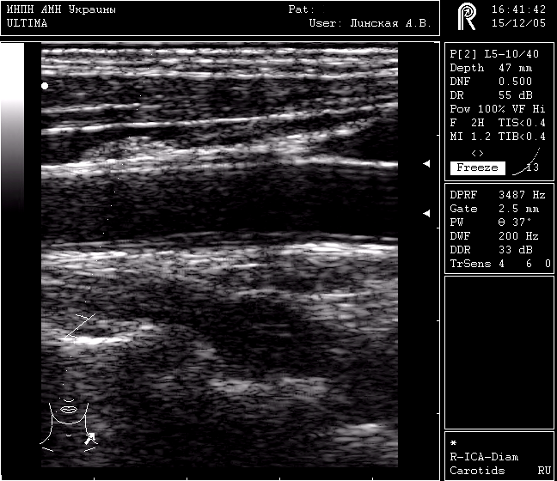

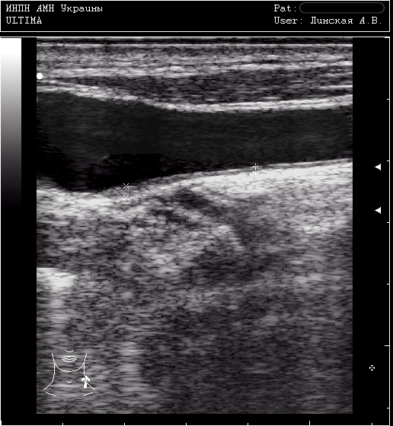

**А Б**

**Рис. 1. Структурні зміни комплексу «інтима-медіа» у обстежених хворих із церебральними проявами атеротромбозу:**

**А - нерівномірна зміна ехогенності судинної стінки у хворого К;**

**Б - втрата диференціації судинної стінки на шари у хворого В.**

Проте товщина комплексу «інтима-медіа» ЗСА (рис. 2) у пацієнтів з МІ була більшою, ніж у хворих з ТІА (товщина комплексу «інтима-медіа» ЗСА у пацієнтів з МІ склала у правій ЗСА 1,56 ± 0,29 мм, у лівій ЗСА 1,57 ± 0,32 мм), у хворих з ТІА – у правій ЗСА 1,24 ± 0,30 мм, у лівій ЗСА 1,25 ± 0,39 мм і вірогідно (p<0,05) більшою, ніж у осіб контрольної групи (у правій ЗСА 0,96 ± 0,36 мм, у лівій ЗСА 1,05 ± 0,22 мм).

0

0,2

0,4

0,6

0,8

1

1,2

1,4

1,6

мм

*

Хворі на МІ Хворі на ТІА

Контрольна група

Примітка: * - p< 0,05

**Рис. 2. Товщина комплексу «інтима-медіа» загальної сонної артерії у хворих із церебральними проявами атеротромбозу та у осіб контрольної групи.**

Практично у всіх хворих (91 пацієнт, тобто 96,8 %) було виявлено атеросклеротичні бляшки в сонних артеріях, у тому числі у всіх хто переніс МІ, і у 16 (84,2 %) пацієнтів – після ТІА.

Серед обстежених нами 94 хворих з перенесеними МІ і ТІА в загальних і внутрішніх сонних артеріях (ВСА) на шиї було виявлено 169 атеросклеротичних бляшок: гомогенної структури – 37 (21,9 %), гетерогенної – 132 (78,1 %) бляшок.

Серед гомогенних бляшок помірної ехогенності була 31 бляшка (18,3 % від загальної кількості атеросклеротичних бляшок), низької ехогенності – 6 бляшок (3,6 % ) (рис.3).

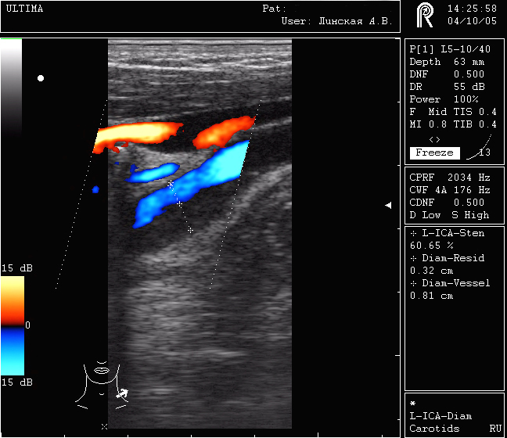

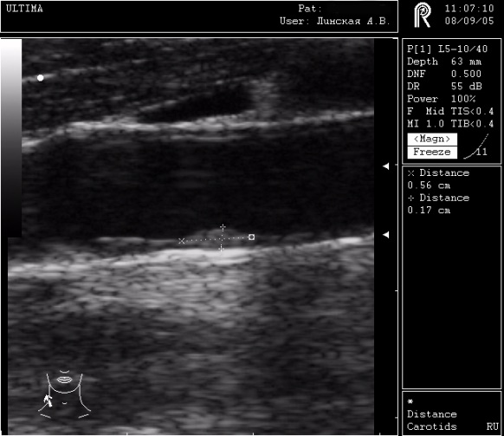

0

0,2

0,4

0,6

0,8

1

1,2

1,4

1,6

мм

*

Хворі на МІ Хворі на ТІА

Контрольна група

**А Б**

**Рис. 3. Гомогенні атеросклеротичні бляшки:**

**А - гомогенна атеросклеротична бляшка помірної ехогенності у хворого В;**

**Б - гомогенна атеросклеротична бляшка низької ехогенності у хворого Т.**

Серед гетерогенних бляшок переважали бляшки підвищеної ехогенності – 102 (60,4 % від загального числа атеросклеротичних бляшок), також були і гетерогенні бляшки помірної і низької ехогенності – 30 (17,8 % від загальної кількості атеросклеротичних бляшок), (рис.4).



**Рис. 4. Гетерогенна атеросклеротична бляшка підвищеної ехогенності хворого С.**

За поширеністю бляшки розподілялися так: локальні бляшки до 1,5 см траплялися в 37 випадках (21,9 % від загальної кількості бляшок). Решта бляшок (78,1 %) були пролонгованими, протяжністю понад 1,5 см.

За формою поверхні 44 (26 %) бляшки були з рівною, а 125 (74 %) бляшок – з нерівною поверхнею (рис.5).

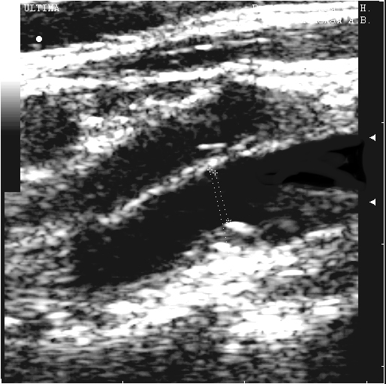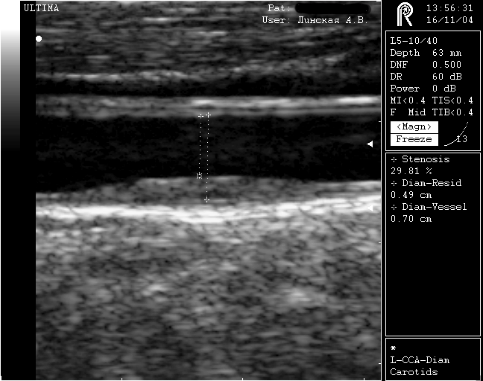

**А Б**

**Рис. 5. Атеросклеротичні бляшки сонних артерій з різною поверхнею:**

**А - атеросклеротична бляшка з рівною поверхнею у хворого Т;**

**Б - атеросклеротична бляшка з нерівною поверхнею у хворого А.**

Із загальної кількості бляшок 18 (10,7 %) були ускладненими, і всі вони спостерігалися у пацієнтів з МІ. З них 13 (72,2 %) були з виразкою, 5 (27,8 %) – з крововиливом.

Усі стенозувальні ураження сонних артерій умовно поділяли таким чином: на «малі» (менш ніж 30 %), «помірні» (30-70 %) та виражені (70-99 %), або «гемодинамічно значущі» стенози.

У хворих з МІ стеноз діаметра судини до 30 % спостерігався у 32 пацієнтів, від 31 до 40 % – у 18 хворих, від 41 до 50 % – у 19 хворих, від 51 до 60 % – у 3 хворих, від 71 до 80 % – у 2 хворих. У 1 хворого мала місце оклюзія сонної артерії.

У пацієнтів з транзиторними ішемічними атаками стеноз діаметра судини до 30 % був у 12 пацієнтів, від 31 до 40 % – у 4 хворих, від 41 до 50 % – у 1 хворого.

Таким чином, у пацієнтів з мозковим інсультом стенозувальні ураження траплялися частіше і були більш вираженими, ніж у пацієнтів з транзиторними ішемічними атаками.

Таким чином, у всіх обстежених нами хворих, як з мозковим інсультом, так і з транзиторними ішемічними атаками, спостерігалися зміни з боку сонних артерій у вигляді стенозувального процесу, унаслідок перекриття судини атеросклеротичною бляшкою, яка у свою чергу і стала джерелом атеротромбоемболії.

Оскільки атеротромбоз – це генералізованний процес, становило інтерес вивчення у обстежених хворих крім церебральної гемодинаміки і периферичну.

Як у пацієнтів з МІ, так і у хворих з ТІА дослідження периферичних судин дало змогу відзначити збільшення комплексу «інтима-медіа» загальної стегнової артерії (ЗСтА), а також втрату диференціації судинної стінки на шари.

Так, товщина комплексу «інтима-медіа» в правих і лівих загальних стегнових артеріях у хворих з МІ була вірогідно (p<0,05) більшою (ліва ЗСтА 1,36 ± 0,28 мм, права ЗСтА 1,34 ± 0,32 мм), ніж у хворих з ТІА (ліва ЗСтА 1,18 ± 0,29 мм, права ЗСтА 1,19 ± 0,27 мм) і осіб контрольної групи (ліва ЗСтА 0,82 ± 0,35 мм, права ЗСтА 0,80 ± 0,37 мм).

Як і під час дослідження церебральних артерій, при ураженні периферичних судин оцінювали частоту зустрічальності атеросклеротичного ураження судини, а також структурні особливості атеросклеротичних бляшок.

У 48 (64 %) хворих з перенесеним МІ було виявлено атеросклеротичні бляшки в загальних стегнових артеріях (рис.6).

Ступінь стенозувального процесу судини у цих пацієнтів був різний: у 38 (50,7 %) випадках він складав 20-30 % діаметра судини, у 10 (13,3 %) випадках – 30-40 %. У решти пацієнтів цієї групи також спостерігалися атеросклеротичні зміни судин у вигляді потовщення комплексу «інтима-медіа», втрати диференціації судинної стінки на шари.

Атеросклеротичні бляшки в загальній стегновій артерії траплялися також і у 9 (47,4 %) пацієнтів з ТІА. Ступінь стенозу діаметру судини у них складав до 30 %.

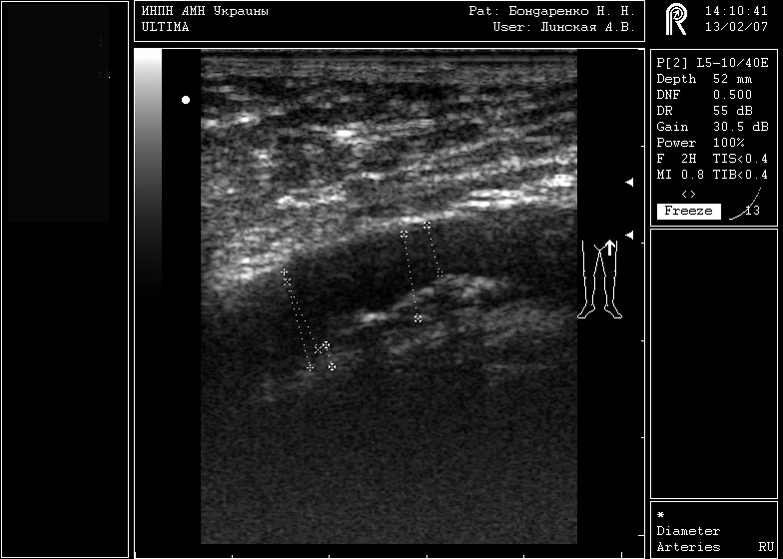

**Рис. 6. Атеросклеротична бляшка хворого Д. у загальній стегновій артерії.**

Таким чином, аналіз отриманих даних показав, що для всіх хворих із церебральними проявами атеротромбозу, як з МІ так і з ТІА, характерними були атеросклеротичне ураження як церебральних, так і периферичних артерій у вигляді потовщення комплексу «інтима-медіа», втрати диференціації судинної стінки на шари, наявність атеросклеротичних бляшок у просвіті судин. Проте у пацієнтів з атеротромботичним МІ стенозувальні ураження сонних і периферичних артерій зустрічалися частіше, ніж у хворих з ТІА, і ступінь вираженості їх був більший.

Тож аналіз ретельно проведеного обстеження хворих дозволив виокремити такі особливості клінічного перебігу МІ при атеротромбозі: у 90,4 % розвиток катастрофи в нічний та ранішній час, поступове (до доби) прогресуюче формування неврологічних порушень; у 72,0 % наявність попередніх ТІА в тому самому басейні (у 42,7 % пацієнтів була одна ТІА, у 20,0 % хворих – дві, у 9,3 % – три і більше); відсутність кардіального джерела емболії; наявність інших серцево-судинних подій атеротромботичного генезу (у 33,3 % пацієнтів МІ передував інфаркт міокарда, 42,7 % страждали переміжною кульгавістю); наявність у всіх хворих атеросклеротичного ураження церебральних артерій у вигляді потовщення комплексу «інтима-медіа» сонних артерій, втрати диференціації судинної стінки на шари, наявність атеросклеротичних бляшок у просвіті судини; у 78,3 % хворих відзначалися переважно гетерогенні, у 80,4 % пролонговані атеросклеротичні бляшки, ускладнені крововиливами і виразками (10,7 %); у всіх хворих наявність атеросклеротичного ураження периферичних артерій у вигляді потовщення комплексу «інтима-медіа» загальних стегнових артерій, втрати диференціації судинної стінки на шари, у 64 % хворих наявність атеросклеротичних бляшок у просвіті судин; у 88,4 % – явища патологічної покрученості сонних артерій на шиї, яка в 11,1 % випадках супроводжувалася порушенням гемодинаміки.

Характерні особливості клінічного перебігу ТІА атеротромботичного генезу були такими: раптовий початок; максимальна вираженість неврологічної симптоматики на початку епізоду; наявність вогнищевої неврологічної симптоматики, яка регресувала в період до 24 годин; відсутність доказів інфаркту мозку; відсутність кардіального джерела емболії; наявність інших серцево-судинних подій атеротромботичного генезу (36,8 % хворих страждали на переміжну кульгавість); у всіх хворих наявність атеросклеротичного ураження церебральних артерій у вигляді потовщення комплексу «інтима-медіа» сонних артерій, втрати диференціації судинної стінки на шари; у 84,2 % – наявність не ускладнених атеросклеротичних бляшок, які у 80,6 % випадків були пролонгованими та переважно гетерогенної структури; наявність у всіх хворих атеросклеротичного ураження периферичних артерій у вигляді потовщення комплексу «інтима-медіа» загальних стегнових артерій, втрати диференціації судинної стінки на шари; у 47,4 % пацієнтів наявність атеросклеротичних бляшок; у 73,7 % – наявність патологічної покрученості сонних артерій на шиї, без порушення гемодинаміки.

Наші дослідження показали, що при ТІА, так само, як і при МІ, відзначалися стенозувальні ураження як церебральних, так і периферичних артерій, нестабільні атеросклеротичні бляшки, і хоч їх частота і ступінь вираженості атеросклеротичного процесу у цих хворих були меншими, ніж при МІ, ТІА необхідно розглядати як невідкладний стан, що вимагає термінового проведення КТ головного мозку і дуплексного дослідження екстракраніальних судин.

Наведені результати підтверджуються і тим, що із тих хворих, у яких МІ передувала ТІА, у 68,5 % вона відбулася протягом двох тижнів до мозкової катастрофи, і це слід розцінювати як той факт, що ТІА – це стан загрозливий для життя, який вимагає ургентної госпіталізації, екстреного обстеження і подальшого лікування.

Для оцінки прогнозу перебігу ЦВЗ при атеротромбозі становило інтерес проведення динамічного спостереження за пацієнтами з різними проявами атеротромбозу, з реєстрацією їх серцево-судинних подій.

Під нашим спостереженням упродовж двох років перебувало 30 пацієнтів (20 чоловіків і 10 жінок) з церебральними проявами атеротромбозу. Із них у 20 (14 чоловіків і 6 жінок) в анамнезі був ішемічний атеротромботичний МІ давністю від 1 доби до 1 року. У 10 (6 чоловіків, 4 жінки) діагностували транзиторні ішемічні атаки давністю від 8 днів до 1 року.

Упродовж цих двох років стежили за основними клінічними проявами захворювання, розвитком неврологічних симптомів і синдромів, спостерігали за ускладненнями основного захворювання. На кожному етапі спостереження всім пацієнтам проводилося ретельне клініко-неврологічне обстеження, яке включало вивчення скарг, анамнезу і неврологічного статусу хворих. У 20 пацієнтів з перенесеним МІ на кожному етапі спостереження оцінювали функціональний стан і здатність до самообслуговування за індексом Бартеля, а також ступінь інвалідизації за шкалою Ренкіна.

Після першого року спостереження всіх пацієнтів було поділено на дві групи: пацієнти I групи (16 хворих, з яких 11 перенесли МІ, 5 – ТІА), постійно приймали препарати, спрямовані на запобігання атеротромботичним подіям (аспірин 100 мг або клопідогрел 75 мг, або агренокс (аспірин 25 мг + діпіридамол повільного вивільнення 200 мг)). Пацієнти цієї групи контролювали цифри артеріального тиску (АТ), систематично вживали антигіпертензивні препарати (інгібітори АПФ, В-блокатори, діуретики та ін.), ноотропні препарати, стежили за рівнем загального холестерину, тригліцеридів, приймали гиполіпідемічну терапію.

Пацієнти ІІ групи (14 хворих, з яких 9 перенесли МІ, 5 – ТІА), антиагрегантну терапію приймали нерегулярно або не приймали її взагалі, АТ контролювали не систематично, антигіпертензивні препарати вживали епізодично, не стежили за рівнем холестерину і тригліцеридів.

Динамічне спостереження за хворими дозволило дійти наступних висновків – у динаміці, через два роки спостереження, у хворих І групи, які контролювали цифри АТ і систематично приймали антигіпертензивні препарати, антиагрегантну та гиполіпідемічну терапію, вираженість таких церебральних неврологічних симптомів, як головний біль, запаморочення, нестабільність цифр АТ, хиткість при ходінні, порушення мови були значно менше виражені як якісно, так і кількісно у порівнянні з пацієнтами ІІ групи.

Індекс Бартеля у пацієнтів І групи був у межах 80,3 ± 2,5 бали, у пацієнтів ІІ групи 78,3 ± 2,8 бали. У пацієнтів І групи він виріс у порівнянні з першим етапом на 24,9 бала, у пацієнтів ІІ групи – на 22,9 бала.

За шкалою Ренкіна рівень інвалідизації на першому році спостереження у хворих з МІ склав 3,4 ± 0,2 бали, через 2 роки він дорівнював у пацієнтів І групи 2,0 ± 0,3 бали, у пацієнтів ІІ групи 2,2 ± 0,3 бали.

Таким чином, протягом усього періоду спостереження у пацієнтів обох груп відзначалося поліпшення функціонального стану та зменшення ступеня їх інвалідизації, що характеризувалося зменшенням балів за шкалою Ренкіна і збільшенням показників за індексом Бартеля. Проте, у пацієнтів І групи вони були більш вираженими.

Упродовж дворічного спостереження в жодного з пацієнтів І групи не було зафіксовано повторних гострих судинних порушень, атеротромботичного ґенезу, тоді як у 5 (35,7 %) пацієнтів ІІ групи (2 чоловіки і 3 жінки) зафіксовані повторні гострі судинні порушення, що у 3 (21,4 %) випадків закінчилося фатально. У 4 (28,6 %) хворих розвинувся повторний мозковий інсульт, у 1 (7,1 %) пацієнта – інфаркт міокарда.

Серцево-судинні епізоди розвинулися у тих хворих, у яких було 2 і більше факторів ризику, найчастіше це були: артеріальна гіпертензія, цукровий діабет, куріння, абдомінальний тип ожиріння.

Необхідно відзначити, що на розвиток повторних серцево-судинних епізодів впливають лікувальні заходи, які здійснюються в межах вторинної профілактики.

Наше спостереження за групою з 30 хворих показало, що призначення адекватної медикаментозної терапії (антиагреганти, гиполіпідемічні та антигіпертензивні препарати) впливає на частоту розвитку серцево-судинних ускладнень, що у свою чергу свідчить про необхідність розробки лікувально - профілактичних заходів, спрямованих на зменшення ризиків розвитку повторних МІ та інших серцево-судинних захворювань атеротромботичного генезу.

**ВИСНОВКИ**

1. У дисертаційній роботі наведено теоретичне узагальнення і нове рішення наукового завдання, яке полягає у визначенні особливостей клінічного перебігу церебральних проявів атеротромбозу (мозкового інсульту і транзиторних ішемічних атак) та ролі структурно-функціональних змін стінки сонних і стегнових артерій у патогенезі їх розвитку.
2. На підставі проведеного дослідження встановлено особливості клінічного перебігу атеротромботичного мозкового інсульту: розвиток захворювання переривчастий, з поступовим наростанням симптомів протягом годин та доби, частіше (90,4 %) дебют захворювання в нічний і вранішній час. У 72 % хворих розвиткові мозковому інсульту передували іпсилатеральні транзиторні ішемічні атаки. Характерним є наявність у цих хворих інших серцево-судинних захворювань атеротромботичного ґенезу (33,3 % хворих перенесли інфаркт міокарда, а 42,7 % пацієнтів страждали на переміжну кульгавість). Важливою ознакою є наявність атеросклеротичного ураження магістральних артерій голови та периферичних судин нижніх кінцівок (стенозувальні ураження аж до оклюзії), наявність стабільних та нестабільних атеросклеротичних бляшок та відсутність джерела кардіоемболії.
3. Встановлено особливості клінічного перебігу транзиторних ішемічних атак атеротромботичного генезу: раптовий початок, максимальна вираженість неврологічної симптоматики на початку епізоду. У 73,7 % хворих відзначався вогнищевий неврологічний дефіцит тривалістю від кількох хвилин до 1 години, у 15,8 % – до 3 годин і лише у 10,5 % – до 24 годин. У 36,8 % хворих спостерігалися інші серцево-судинні захворювання атеротромботичного ґенезу, а саме ураження периферичних судин нижніх кінцівок. Для всіх хворих з транзиторними ішемічними атаками були характерні ознаки атеросклеротичного ураження екстракраніальних артерій та периферичних судин нижніх кінцівок, наявність атеросклеротичних бляшок та відсутність джерела кардіоемболії.
4. Визначено, що причиною розвитку мозкового інсульту і транзиторних ішемічних атак атеротромботичного генезу було атеросклеротичне ураження магістральних судин голови, яке у всіх хворих супроводжувалося потовщенням комплексу «інтима-медіа» сонних артерій, втратою диференціації судинної стінки на шари, наявністю атеросклеротичних бляшок у просвіті судин (у всіх хворих з мозковим інсультом і у 84,2 % хворих з транзиторними ішемічними атаками). У 78,3 % хворих на мозковий інсульт і у 80,6 % хворих з транзиторними ішемічними атаками атеросклеротичні бляшки мали гетерогенну структуру, у 80,4 % пацієнтів вони були пролонгованими, і у 10,7 % пацієнтів з мозковим інсультом ускладненими крововиливами і виразками.
5. Встановлено структурно-функціональні особливості стінки судин нижніх кінцівок, які у всіх обстежених нами пацієнтів виявлялися потовщенням комплексу «інтима-медіа» загальної стегнової артерії до 39,8 % у порівнянні з контрольною групою, втратою диференціації судинної стінки на шари. Показано, що у 64 % хворих з перенесеним мозковим інсультом і у 47,3 % пацієнтів з транзиторними ішемічними атаками відмічались атеросклеротичні бляшки в просвіті стегнових артерій.
6. Виявлено відмітні особливості структурно-функціональних змін судинної стінки у хворих з мозковим інсультом та транзиторними ішемічними атаками атеротромботичного генезу: товщина комплексу «інтима-медіа» загальних сонних артерій у хворих з мозковим інсультом була більшою на 20,4 % в порівнянні з хворими із транзиторними ішемічними атаками; товщина комплексу «інтима-медіа» загальних стегнових артерій у хворих на мозковий інсульт була більшою на 12,5 %, ніж у пацієнтів із транзиторними ішемічними атаками. Частота стенозувальних уражень і ступінь їх вираженості були більшими у хворих на мозковий інсульт, ніж у пацієнтів із транзиторими ішемічними атаками.
7. Динамічне спостереження за хворими з церебральними проявами атеротромбозу показало, що протягом двох років частота повторних серцево-судинних подій атеротромботичного генезу становила 35,7 %. У 28,6 % хворих розвинувся повторний мозковий інсульт, у 7,1 % пацієнтів – інфаркт міокарда, що у 21,4 % випадків закінчилося фатально. За результатами катамнестичного спостереження, на частоту розвитку серцево-судинних ускладнень атеротромботичного ґенезу впливають такі фактори ризику, як артеріальна гіпертензія, вік, куріння, цукровий діабет, абдомінальний тип ожиріння, хропіння уві сні. Встановлено, що призначення патогенетично зумовленої медикаментозної терапії (антиагреганти, гиполіпідемічні і антигіпертензивні препарати) знижує частоту розвитку серцево-судинних ускладнень.

**СПИСОК ПУБЛІКАЦІЙ ЗА ТЕМОЮ ДИСЕРТАЦІЇ**

1. Лапшина И. А. Клинико-доплерографические сопоставления у больных с цереброваскулярными заболеваниями, обусловленными атеротромбозом / И. А. Лапшина // Український вісник психоневрології. – 2008. – Т.16, вип. 1 (54). – С. 42–44.
2. Лапшина И. А. Катамнестические наблюдения за пациентами с церебральными проявлениями атеротромбоза / И. А. Лапшина // Український вісник психоневрології. – 2008. – Т. 16, вип. 2 (55). – С. 12–14.
3. Міщенко Т. С. Клініко – патогенетичні механізми розвитку цереброваскулярних порушень у хворих на атеротромбоз / Т. С. Міщенко, І. О. Лапшина, В. М. Міщенко // Вісник психіатрії та психофармакотерапії.– 2006. – № 2 (10). – С. 7–9. (Дисертантом виконано інформаційний пошук та огляд літератури, взято участь у зборі матеріалів та обробці отриманих даних).
4. Міщенко Т. С. Клініко-патогенетичні особливості судинної деменції у хворих з гіпертонічною дисциркуляторною енцефалопатією / Т. С. Міщенко, О. В. Дмитрієва, Т. В. Криженко, Н. Б. Балкова, О. Є. Кутіков, І. В. Здесенко, І. О. Лапшина // Журнал психиатрии и медицинской психологии. – 2004. – № 2 (12). – С. 115–118. (Дисертантом взято участь у зборі матеріалів та обробці отриманих даних).
5. Мищенко Т. Гипертензивная дисциркуляторная энцефалопатия и сосудистая деменция. Опыт использования Фезама / Тамара Мищенко, Людмила Шестопалова, Виктория Кожевникова, Ирина Лапшина // Ліки України. – 2005. – № 9. – С. 57–60. (Дисертантом було проведено дослідження та обробка отриманих даних).
6. Мищенко Т. С. Пути оптимизации лечения больных дисциркуляторной энцефалопатией / Т. С. Мищенко, И. А. Лапшина // Здоров´я України. – 2007. – № 23/1, (додатковий). – С. 1–4. (Дисертантом виконано літературний огляд та обробка отриманих даних).
7. Мищенко Т. С. Фезам в лечении больных с цереброваскулярными заболеваниями / Т. С. Мищенко, Л. Ф. Шестопалова, В. А. Кожевникова, И. А. Лапшина // Новости медицины и фармации. – 2005. – № 15 (175). – С. 6–7. (Дисертантом було проведено дослідження та обробка отриманих даних).
8. Лапшина И. А. Состояние периферических сосудов нижних конечностей у больных с перенесенным атеросклеротичеким ишемическим инсультом / И. А. Лапшина // Атеросклероз та атеротромбоз: патогенез, клініка, лікування : матеріали науково-практичної конференції (Харків, 16-17 жовтня 2003 р.) : тези доп. – Харків, 2003. – С. 29.
9. Лапшина И. А. Состояние церебральной и периферической гемодинамики у больных с церебральными проявлениями атеротромбоза / И. А. Лапшина, Л. А. Лапшина, А. В. Линская // Інсульт та судинно-мозкові захворювання : матеріали першого національного конгресу (Київ, 14-16 вересня 2006 р.) : тези доп. – Київ, 2006. – С. 23. (Дисертант приймав участь у відборі х ворих та проведенні дослідження).
10. Міщенко Т. С. Особливості перебігу, лікування та профілактики цереброваскулярних захворювань, що обумовлені атеротромбозом / Т. С. Міщенко, І. В. Здесенко, О. В. Пісоцька, І. О. Лапшина // Профілактика та реабілітація в неврології, психіатрії та наркології : матеріали ІІІ конгр. неврологів, психіатрів і наркологів України (Харків, 3-6 липня 2007 р.) // Український вісник психоневрології. – 2007. – Т.15, вип. 1 (50). – (Додаток). – С. 87. (Дисертантом виконано літературний огляд та обробка отриманих даних).
11. Міщенко Т. С. Особливості цереброваскулярних захворювань, що обумовлені атеротромбозом, їх діагностики, лікування та профілактики / Т. С. Міщенко, І. В. Здесенко, О. В. Дмитрієва, Г. В. Лінська, І. О. Лапшина // Актуальні питання неврології : матеріали Х міжнародної конференції (Судак, 2008 р.) : тези доп. – Судак, 2008. – С. 14. (Дисертантом було проведено дослідження та обробка отриманих даних).
12. Міщенко Т.С. Епідеміологія та фактори ризику розвитку мозкового інсульту в Україні / Т.С. Міщенко, І.В. Здесенко, І.О. Лапшина, Т. Г. Перцева, Н. Ш. Джандоєва // Інсульт та судинно-мозкові захворювання : матеріали першого національного конгресу (Київ, 14-16 вересня 2006 р.) : тези доп. – Київ, 2006. – С. 14. (Дисертантом виконано літературний огляд та обробка отриманих даних, підготовлено роботу до друку).

**АНОТАЦІЯ**

**Лапшина І. О.** Особливості церебральної та периферичної гемодинаміки у хворих з церебральними проявами атеротромбозу. – Рукопис.

Дисертація на здобуття наукового ступеня кандидата медичних наук за спеціальністю 14.01.15 – нервові хвороби. – ДУ «Інститут неврології, психіатрії та наркології АМН України», Харків, 2008.

Дисертацію присвячено особливостям церебральної та периферичної гемодинаміки у хворих з церебральними проявами атеротромбозу. У роботі наведено результати комплексного обстеження 94 хворих з МІ та ТІА атеротромботичного генезу, вивчено клінічні особливості цих захворювань, стан сонних артерій, периферичних судин, що дозволило визначити дефініцію ТІА і МІ при атеротромбозі. Визначено ступінь поширеності периферичної судинної недостатності у хворих з атеротромбозом, що клінічно виявляється переміжною кульгавістю. Доведено, що ТІА – це невідкладний стан, який потребує ургентної госпіталізації і проведення екстреного обстеження і подальшого лікування. Доведено необхідність динамічного спостереженням лікарів за пацієнтами з церебральними проявами атеротромбозу. Встановлено, що призначення патогенетично зумовленої медикаментозної терапії (антиагреганти, гиполіпідемічні та антигіпертензивні препарати) знижує частоту розвитку серцево-судинних ускладнень.

**Ключові слова:** атеротромбоз, мозковий інсульт, транзиторні ішемічні атаки, церебральна та периферична гемодинаміка.

**АННОТАЦИЯ**

**Лапшина И. А.** Особенности церебральной и периферической гемодинамики у больных с церебральными проявлениями атеротромбоза. – Рукопись.

Диссертация на соискание ученой степени кандидата медицинских наук по специальности 14.01.15 – нервные болезни. – ГУ «Институт неврологии, психиатрии и наркологии АМН Украины», Харьков, 2008.

В диссертации на основании клинических, компьютерно-томографических, ультразвуковых обследований больных с мозговым инсультом и транзиторными ишемическими атаками определены особенности клинического течения церебральных проявлений атеротромбоза и показана роль структурно-функциональных особенностей стенки сонных и бедренных артерий в патогенезе развития этих заболеваний.

Проведено сравнительное комплексное обследование 94 больных с мозговым инсультом и транзиторными ишемическими атаками при атеротромбозе, изучены клинические особенности этих заболеваний, состояние сонных артерий, периферических сосудов, что позволило определить дефиницию этих заболеваний при атеротромбозе. Определена степень встречаемости периферической сосудистой недостаточности у больных с атеротромбозом.

Доказано, что транзиторные ишемические атаки необходимо рассматривать как неотложное состояние, которое требует ургентной госпитализации и проведения экстренного обследования и дальнейшего лечения.

Объектом изучения была периферическая артериальная недостаточность, которая встречалась фактически у половины больных с церебральными проявлениями атеротромбоза, что свидетельствует о необходимости детального обследования этих пациентов с целью выявления наличия других проявлений этого заболевания. Установлена необходимость длительного наблюдения за такими пациентами, а также назначения лечения, направленного на предотвращение не только МИ, но и других сердечно-сосудистых катастроф.

Динамическое наблюдение за пациентами с церебральными проявлениями атеротромбоза показало, что в течение двух лет частота встречаемости повторных сердечно-сосудистых событий атеротромботического генеза составила 35,7 %. У 28,6 % больных развился повторный мозговой инсульт, у 7,1 % – инфаркт миокарда, которые в 21,4 % случаях закончились летально. По результатам катамнестического наблюдения на частоту развития сердечно-сосудистых осложнений атеротромботического генеза влияют такие факторы риска, как артериальная гипертензия, возраст пациентов, курение, сахарный диабет, абдоминальный тип ожирения, храп во сне. Показано, что назначение патогенетически обусловленной медикаментозной терапии (антиагреганты, гиполипидемические и антигипертензивные препараты) снижает частоту развития сердечно-сосудистых осложнений.

**Ключевые слова:** атеротромбоз, мозговой инсульт, транзиторные ишемические атаки, церебральная и периферическая гемодинамика.

**ANNOTATION**

**Lapshina I. O.** Peculiarities of cerebral and peripheral hemodynamics in patients with cerebral manifestations of atherotrombosis.– Manuscript.

Dissertation for the candidate of medical sciences degree in specialty 14.01.15 – “Nervous Diseases”. – «Institute of Neurology, Psychiatry and Narcology of AMS of Ukraine» ST, Kharkiv, 2008.

Dissertation deals with th e peculiarities of cerebral and peripheral hemodynamics in patients with the cerebral manifestations of atherotrombosis. In the work a complex examination of 94 patients with stroke and transient ischemic attacks (TIA) of atherotrombotic genesis was performed, clinical peculiarities of these diseases, conditions of carotid arteries and peripheral vessels were investigated, that allowed us to determine a definition of stroke and TIA in atherotrombosis. A level of prevalence of a peripheral vascular deficiency in patients with atherotrombosis was determined, that clinically manifested as an intermittent lameness. It was evidenced, that TIA is an emergency condition, which needs an urgent hospitalization and an emergency examination with further treatment. It was evidenced also a necessity of a dynamic observation of patients with cerebral manifestations of atherotrombosis. It was found out that a prescribing of a pathologically stipulated pharmacotherapy (antiagregants, hypolipidemic and antihypertensive medications) decreased an incidence of cardiovascular complications.

**Keywords:** atherotrombosis, stroke, transient ischemic attacks, cerebral and peripheral hemodynamics.

**ПЕРЕЛІК СКОРОЧЕНЬ ТА УМОВНИХ ПОЗНАЧЕНЬ**

АГ – артеріальна гіпертензія

АТ – артеріальний тиск

ВББ – вертебро-базилярний басейн

ВСА – внутрішня сонна артерія

ЗСА – загальна сонна артерія

ЗстА – загальна стегнова артерія

КТ – комп’ютерна томографія

МІ – мозковий інсульт

ССЗ – серцево-судинні захворювання

ТІА – транзиторна ішемічна атака

ЦВЗ – цереброваскулярні захворювання

Для заказа доставки данной работы воспользуйтесь поиском на сайте по ссылке: <http://www.mydisser.com/search.html>